< Програм хангамжийн архитектур ба зохиомж >

(Дадлага ажил 4)

Х. Очирсүх

ХШУИС, Програм хангамжийн 3 курсын оюутан, [20b1num0429@stud.num.edu.mn](mailto:20b1num0429@stud.num.edu.mn)

# Оршил

Энэхүү лекцийн дадлага ажлын хүрээнд холбоос, холбоосын ангилал гэж юу болох, холбоосыг загварчлалын нэгдсэн хэлний тэмдэглээний талаар судласан.

# Зорилго

Лекцүүдийн хүрээнд үзэх шаардлагатай агуулгуудыг судлаж, өөрийн үгээр тайлбарлаж тэмдэглэл бичих. Зорилгодоо хүрэхийн тулд дараах зорилтуудыг дэвшүүлсэн байгаа.

1. Лекцийн материал болон лекцийн үзэж ойлгох
2. Шаардлагатай агуулгадаа бичиж тэмдэглэх
3. Лекцийн тэмдэглэлээ эмх цэгцтэй, ойлгомжтой байдлаар дүрслэх
4. Өөрийн үгээр баяжуулж, нэмэлт материал судлах

# Дасгал 4 “Объект хандагат загварчлал–динамик загвар”

# Даалгавар 4 Номын сангийн динамик загвар

Зорилт: Тоглогч болон ажлын явцыг таних, динамик загвар үүсгэж чадах.

Өмнөх дасгалаар энгийн нэг номын сангийн системийн статик загварыг гаргасан. Шаардлагын бичлэгийг энд дахин харуулбал:

* Ном, Сэтгүүл Номын санд ном болон сэтгүүл байдаг. Ном нь олон ширхэгтэй байж болно. Зарим нэг ном нь зөвхөн богино хугацаагаар зээлэгдэнэ. Тэдгээрээс бусад бүх номуудыг номын сангийн гишүүд 3 долоо хоногоор зээлж болно. Сэтгүүлийг зөвхөн ажилчид зээлж болно. Номын сангийн гишүүд ер нь 6 хүртэлх нэгжийг зээлж болох бол номын сангийн ажилтан 12 хүртэлх нэгжийг нэг удаад зээлж болно.
* Зээллэг Систем нь ном болон сэтгүүлийг хэзээ зээлсэн болон буцааж өгөхийг харах боломжтой байхаар хийгдсэн байх нь чухал, яагаад гэвэл одоо байгаа систем нь үүнийг хийж чадна. Үүнээс гадна шинэ систем нь зээлсэн хугацаа хэтэрсэн бол санамжийг гаргадаг байх хэрэгтэй. Хэрэв ном урьдчилан захиалагдаагүй бол хэрэглэгч номын зээлэх хугацааг сунгаж болох нь ирээдүйн өөр нэг шаардлага болно.
* Хайх Систем нь номыг тодорхой сэдвээр эсвэл зохиогчоор хайх ба ном нь зээлэх боломжтойг шалгах, боломжгүй бол тэр дор нь захиалах боломжийг олгосон байх хэрэгтэй. Хайх нь бүх хүмүүст нээлттэй.

Дээрх шаардлагад үндэслэн чухал классыг олж тогтоон, анхны классын диаграмыг гаргаад дараа нь түүнийг удамшилын тусламжтайгаар хялбарчилсан (Баруун талын зураг

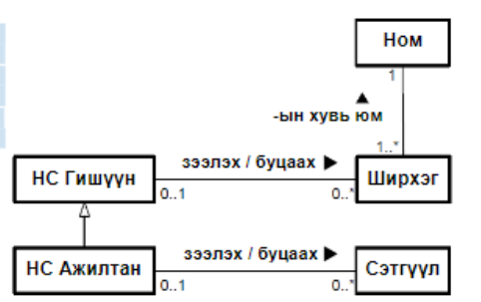

Одоо энэ статик загварыг динамик загвараар нөхөн мөн шалгах хэрэгтэй.Үүний тулд чухал үйл ажиллагааг олж илрүүлэх мөн тайлбарлан бичих шаардлагатай.

Дадлага ажил 4.1 Ажлын явцын загвар:

Гүйцэтгэсэн байдал:

Тоглогч: номын сангийн гишүүн, ажилчин, номын сангийн систем байна.

Ажлын явц:

1. Номын системийн системд нэвтрэснээр номын сангийн гишүүн болон ажилчин ном болон сэтгүүлийг зээлнэ.
2. Номын сангийн систем ажилчин болон гишүүдэд ном болон сэтгүүлийг зээлүүлнэ.
3. Номын сангийн зээллэгийн систем ном болон сэтгүүлийг хэзээ зээлсэнг харж болно
4. Номын сангийн зээллэгийн систем ном болон сэтгүүлийг хэзээ буцааж өгөхийг харах
5. Систем ном болон сэтгүүлийн хугацаа хэтэрсэн бол сануулах боломжтой байна.
6. Системд хэрэглэгч ном болон сэтгүүлийг сунгах хүсэлтийг гаргах
7. Систем нь ном болон сэтгүүлийг тодорхой сэдвээр болон зохиогчоор хайж болно.
8. Системээ хайлт хийснээр ном болон сэтгүүлийг зээлэх боломжтойг мэдэж болно.

Чухал үйл ажиллагаа:

1. Ном болон сэтгүүлийг зээлэх:

|  |  |
| --- | --- |
| Ажлын явц: | Ном болон сэтгүүлий зээллэ |
| Зорилго | Номын сангаас зээлэх номын олгох боломжыг харах |
| Ангилал | Анхдагч |
| Угтвар нөхцөл | Номын сангийн гишүүд болон ажилчин оролцсон байх |
| нн | Зээлсэн номоо буцаан хугацаанд өгөх |
| Дараах нөхцөл(бүтэлгүйтэл) | Зээлсэн номоо буцаан өгөхдөө хоцорч өгөх |
| Тоглогч | Номын сангийн систем, ажилчин, номын сангийн гишүүд |
| Өдөөгч үзэгдэл | Номын сангийн гишүүн болон ажилчин зээллэхийг хүссэн ном байх |
| Тайлбарлалт | 1. Номын сангийн системд өөрийн хувийн мэдээллээр нэвтрэх 2. Номын сангийн системд нэвтэсрний дараа зээлэх номоо сонгох 3. Зээлсэн номоо бар кодыг уншуулж өөрйин бүртгэлдээ нэмэх |
| Өргөтгөл | 1а Хэрэглэгч системд нэвтрэхэд нууцлалтай email хаяг дээр нэг удаагийн код ирдэг байх  4а Хэрэглэгч зээлсэн номоо уншуулах үед номны хэмжээ хэтэрсэн байна зэргийг мэдээлэх |
| Хувилбар | Системд номыг бүртгэхдээ зээлсэн болон буцаан олгох хугацаатай бүртгэх .  Хэрвээ буцаан хугацаа болсон үед хэрэглэгчийн хаягт мэдэгдэл ирж байх |

Чухал ажлын явц: Зээллэгийн сунгалт

|  |  |
| --- | --- |
| Ажлын явц | Ном болон сэтгүүлийн зээллэгийн сунгалт |
| Зорилго | Зээлсэн номоо сунгах хүсэлт илгээж илүү хялбар байдлаар сунгах |
| Угтвар нөхцөл | Номын сангийн гишүүн болон ажилчин номыг зээлсэн байна. |
| Дараах нөхцөл(амжилттай) | Ном болон сэтгүүлийн сунгалт амжилттай болох |
| Дараах нөхцөл(бүтэлгүйтэл) | Ном болон сэтгүүлийн сунгах боломжгүй байх. |
| Тоглогч | Номын сангийн систем, номын сангийн гишүүн, ажилчин |
| Өдөөгч үзэгдэл | Зээлсэн ном дахин хэрэг болж сунгах шаардлагатай болох |
| Тайлбарлалт | 1. Номын сангийн гишүүд системд нэвтрэх 2. Номын сангийн гишүүд зээлэх номоо сонгох 3. Номын сангийн системд тухайн номоо бар кодыг уншуулж системд бүртгэл үүсгэх 4. Зээлсэн номоо дахин сунгах хүсэлт гаргах 5. Зээлэх хүсэлт амжилттай бол буцаан олгох хугацааг сунгах |
| Өргөтгөл | Номын систем тухайн ном болон сэтгүүлийг сунгах боломжгүй бол номыг сунгахг боломжгүй гэсэн мэдээллийг мэдээллэх |
| Хувилбар | Системд буцаан олгох, сунгах хүсэлтийг цонх нэмэх |

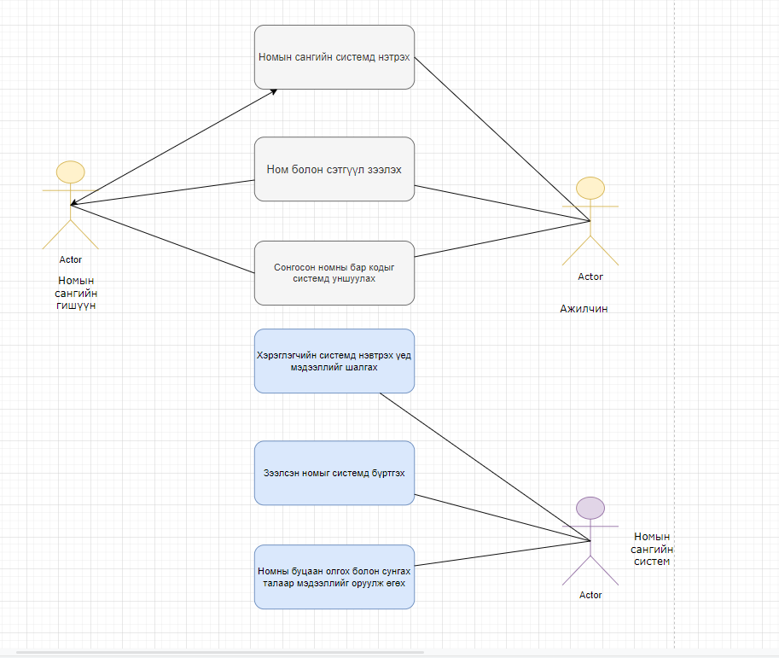Ажлын явц 1 Ном болон сэтгүүлийг зээллэх

Ажлын явц2 Ном болон сэтгүүлийн зээллэгийн сунгалт

